

REGULAMENTO GERAL DE ESTÁGIO BACHARELADO EM PSICOLOGIA

São Paulo
2025

REGULAMENTO GERAL DE ESTÁGIO DO CURSO DE
BACHARELADO EM PSICOLOGIA

CAPÍTULO I – DAS DISPOSIÇÕES PRELIMINARES
Art. 1. Este Regulamento Geral do Estágio do Curso de Bacharelado em Psicologia do Centro Universitário Belas Artes de São Paulo visa disciplinar a realização dos estágios curriculares obrigatórios supervisionados e dos estágios não obrigatórios, em conformidade com as Diretrizes Curriculares Nacionais (DCNs) para os cursos de graduação em Psicologia, estabelecidas pela Resolução CNE/CES nº 1, de 11 de outubro de 2023 (MINISTÉRIO DA EDUCAÇÃO, 2023) e o Projeto Pedagógico de Curso – PPC (FEBASP, 2025).
Art. 2. Os estágios curriculares obrigatórios supervisionados integram a matriz curricular do Curso de Psicologia e compreendem 1.280 horas-relógio, equivalentes a 22,07% da carga horária efetiva total do curso.
Art. 3. Os estágios obrigatórios supervisionados são componentes essenciais e obrigatórios da formação acadêmica. Portanto, sua realização é requisito para a conclusão da graduação e a obtenção do diploma de Bacharel em Psicologia, conforme estabelecido pelas DCNs (MEC, 2023) e pela Lei nº 11.788 (BRASIL, 2008).
Art. 4. Os estágios obrigatórios supervisionados classificam-se em básicos e específicos, sendo estruturados conforme descrito nos Capítulos II e III.
Art. 5. Os estágios não obrigatórios são facultativos e não integram a carga horária obrigatória do curso, ainda que vinculados à formação do estudante, conforme previsto na legislação vigente.

CAPÍTULO II – DOS ESTÁGIOS OBRIGATÓRIOS SUPERVISIONADOS BÁSICOS
Art. 6. As disciplinas de estágio supervisionado básico visam ao desenvolvimento de competências iniciais, a partir da observação e da análise de contextos institucionais. As disciplinas previstas são:
I – Disciplina Estágio Supervisionado Básico 1 – Contexto 1 (2º semestre): 80h
II - Disciplina Estágio Supervisionado Básico 2 – Contexto 1 (3º semestre): 80h
III - Disciplina Estágio Supervisionado Básico 3 – Contexto 2 (4º semestre): 80h
IV - Disciplina Estágio Supervisionado Básico 4 – Contexto 2 (5º semestre): 80h
§ 1º Nas disciplinas Estágio Supervisionado Básico 1 – Contexto 1 e Estágio Supervisionado Básico 2 – Contexto 1 podem ser considerados locais de estágio os espaços formais de educação – escolas de diferentes níveis da educação básica.
§ 2º Nas disciplinas Disciplina Estágio Supervisionado Básico 3 – Contexto 2 e Disciplina Estágio Supervisionado Básico 4 – Contexto 2 podem ser considerados locais de estágio instituições de acolhimento de crianças, adolescentes e pessoas idosas.

CAPÍTULO III – DOS ESTÁGIOS OBRIGATÓRIOS SUPERVISIONADOS ESPECÍFICOS

Art. 7. Os estágios supervisionados específicos visam ao aprofundamento das competências profissionais e são estruturados nas seguintes disciplinas:
I - Disciplina Estágio em Psicologia Escolar 1 (5º semestre): 120h
II - Disciplina Estágio em Psicologia Escolar 2 (6º semestre): 120h
III - Disciplina Estágio em Psicologia do Trabalho e Organizações (6º semestre): 120h
IV - Disciplina Estágio em Psicologia Social e Comunitária (7º semestre): 120h
V - Disciplina Estágio em Avaliação Psicológica em contexto clínico (8º semestre): 120h
VI - Disciplina Estágio em Psicologia Hospitalar (8º semestre): 120h
VII - Disciplina Estágio em Psicologia Clínica 1 (9º semestre): 120h
VIII - Disciplina Estágio em Psicologia Clínica 2 (10º semestre): 120h
§ 1º Na Disciplina Estágio em Psicologia Escolar 1 e Disciplina Estágio em Psicologia Escolar 2, podem ser considerados locais de estágio escolas que atendem diferentes níveis da educação básica – Educação Infantil; Ensino Fundamental; Ensino Médio Regular e Técnico Profissionalizante Integrado; Educação de Jovens e Adultos.
§ 2º Na Disciplina Estágio em Psicologia do Trabalho e Organizações podem ser considerados locais de estágio setores de Recursos Humanos de empresas públicas, privadas e de organizações do terceiro setor.
§ 3º Na Disciplina Estágio em Psicologia Social e Comunitária podem ser considerados locais de estágio unidades da rede socioassistencial de proteção de baixa e média complexidade (ex.: CRAS – Centro de Referência de Assistência Social; CREAS – Centro de Referência Especializado de Assistência Social; Fundo Social, entre outros).
§ 4º Na Disciplina Estágio em Psicologia Hospitalar podem ser considerados locais de estágio os serviços que compõem as redes de atenção à saúde nos níveis de atenção primária, secundária e terciária, como as Unidades Básicas de Saúde (UBS), os Centros de Atendimento em Saúde (de diversas especialidades, com atuação de profissional da Psicologia), clínicas multidisciplinares e especializadas, hospitais gerais, hospitais especializados, entre outros.
§ 5º Na Disciplina Estágio em Avaliação Psicológica em contexto clínico, Disciplina Estágio em Psicologia Clínica 1 e Disciplina Estágio em Psicologia Clínica 2, os estágios são realizados exclusivamente na Clínica Escola de Psicologia do Centro Universitário Belas Artes de São Paulo.
§ 6º Na Disciplina Estágio em Psicologia Clínica 1 e Disciplina Estágio em Psicologia Clínica 2, após a escolha da abordagem na disciplina Estágio em Psicologia Clínica 1, não é permitida a mudança para outra abordagem durante sua realização, nem durante a realização da disciplina Estágio em Psicologia Clínica 2.

CAPÍTULO IV – DAS CONDIÇÕES E PROCEDIMENTOS PARA REALIZAÇÃO DO ESTÁGIO CURRICULAR OBRIGATÓRIO SUPERVISIONADO
Art. 8. Para realizar o Estágio Curricular Obrigatório Supervisionado, o estudante deve estar regularmente matriculado(a) na disciplina correspondente, conforme o PPC – Psicologia (FEBASP, 2025).
Art. 9 Além de estar regularmente matriculado(a) na disciplina correspondente de Estágio Curricular Obrigatório Supervisionado, o(a) aluno(a) deve atender aos pré-requisitos de aprovação nas disciplinas, conforme disposto no PPC de Psicologia, a saber:
I – Estará habilitado(a) a cursar a disciplina Estágio Supervisionado Básico 2 – Contexto 1 o(a) aluno(a) aprovado(a) na disciplina Estágio Supervisionado Básico 1 – Contexto 1.
II – Estará habilitado(a) a cursar a disciplina Estágio Supervisionado Básico 3 – Contexto 2 o(a) aluno(a) aprovado(a) nas disciplinas Estágio Supervisionado Básico 1 – Contexto 1 e Estágio Supervisionado Básico 2 – Contexto 1.
III – Estará habilitado(a) a cursar a disciplina Estágio Supervisionado Básico 3 – Contexto 2 o(a) aluno(a) aprovado(a) nas disciplinas Estágio Supervisionado Básico 1 – Contexto 1 e Estágio Supervisionado Básico 2 – Contexto 1.
IV – Estará habilitado(a) a cursar as disciplinas Estágio Supervisionado Básico 4 – Contexto 2 e Estágio em Psicologia Escolar 1 o(a) aluno(a) aprovado(a) nas disciplinas Estágio Supervisionado Básico 1 – Contexto 1, Estágio Supervisionado Básico 2 – Contexto 1 e Estágio Supervisionado Básico 3.
V – Estará habilitado(a) a cursar as disciplinas de estágio específico (Estágio em Psicologia Escolar 2, Disciplina Estágio em Psicologia do Trabalho e Organizações, Disciplina Estágio em Psicologia Social e Comunitária, Disciplina Estágio em Avaliação Psicológica em contexto clínico, Disciplina Estágio em Psicologia Hospitalar, Disciplina Estágio em Psicologia Clínica 1 e Disciplina Estágio em Psicologia Clínica 2) o(a) aluno(a) aprovado(a) nas quatro disciplinas de estágio supervisionado básico.
VI – Estará habilitado(a) a cursar a disciplina Estágio em Psicologia Escolar 2 o(a) aluno(a) aprovado(a) na disciplina Estágio em Psicologia Escolar 1.
VII – Estará habilitado(a) a cursar a disciplina Estágio em Psicologia do Trabalho e Organizações o(a) aluno(a) aprovado(a) na disciplina Psicologia do Trabalho e das Organizações.
VIII – Estará habilitado(a) a cursar a disciplina Estágio em Psicologia Hospitalar o(a) aluno(a) aprovado(a) na disciplina Psicologia Hospitalar.
IX – Estará habilitado(a) a cursar a disciplina Estágio em Avaliação Psicológica em Contexto Clínico o(a) aluno(a) aprovado(a) nas disciplinas Métodos e Técnicas de Avaliação Psicológica 1 e Métodos e Técnicas de Avaliação Psicológica 2.
X – Estará habilitado(a) a cursar a disciplina Estágio em Psicologia Social e Comunitária o(a) aluno(a) aprovado(a) na disciplina Psicologia Social Comunitária.
XI – Estará habilitado(a) a cursar a disciplina Estágio em Psicologia Clínica 1 o(a) aluno(a) aprovado(a) na disciplina que fundamenta a abordagem psicológica escolhida para os atendimentos no estágio, a saber, as disciplinas Teorias e Práticas Psicoterápicas – Abordagem Psicanálica, Teorias e Práticas Psicoterápicas: Abordagem Cognitivo-Compormental e Teorias e Práticas Psicoterápicas: Abordagem Humanista.
XII – Estará habilitado(a) a cursar a disciplina Estágio em Psicologia Clínica 2 o(a) aluno(a) aprovado(a) na disciplina Estágio em Psicologia Clínica 1.
Art. 10. A estrutura e o conteúdo dos documentos mencionados neste capítulo seguem as normativas vigentes do Conselho Federal de Psicologia, observando as diretrizes para registro documental, guarda de informações e conformidade com o Código de Ética Profissional do Psicólogo (CONSELHO FEDERAL DE PSICOLOGIA, 2005).
Parágrafo único. Os relatórios semanais, o relatório parcial e o relatório final do Estágio Curricular Obrigatório Supervisionado, assim como os demais documentos solicitados, devem ser elaborados conforme as orientações específicas constantes na ementa da disciplina e entregues ao professor orientador no prazo estabelecido pelo Calendário Escolar.
Art. 11. É de responsabilidade do estudante a elaboração e a entrega de todos os documentos exigidos nas disciplinas de Estágio Curricular Obrigatório Supervisionado, nos prazos definidos no Calendário Escolar vigente.
Art. 12. No primeiro contato com o local de estágio, o estudante deverá apresentar a Carta de Apresentação (Anexo I) ao responsável pela instituição concedente, devidamente assinada por ele e pelo professor orientador de estágio.
Art. 13. As atividades no campo de estágio somente poderão ser iniciadas após o aceite formal da instituição concedente, mediante o preenchimento e assinatura do Termo de Convênio e Compromisso de Estágio (Anexo II).
Art. 14. Durante o período de estágio, o estagiário deverá preencher, a cada encontro, a Ficha de Registro de Frequência e Atividades do Estágio em Psicologia (Anexos III e IV), com o devido visto do supervisor de campo.
Art. 15. Ao final da disciplina de estágio, o estudante deverá entregar o Termo de Realização de Estágio (Anexo V), devidamente assinado pelo responsável da instituição concedente, em papel timbrado, atestando a carga horária cumprida, as atividades desenvolvidas, bem como o período de início e término do estágio.
Parágrafo único. Os documentos constantes nos anexos estão disponíveis na página institucional do Centro Universitário Belas Artes.
Art. 16. As atividades de campo realizadas no contexto das disciplinas de estágio curricular obrigatório, fora das dependências do Centro Universitário Belas Artes de São Paulo, devem estar cobertas por apólice de seguro contra acidentes pessoais, conforme determina a legislação vigente (BRASIL, 2008).

CAPÍTULO V – DAS SUPERVISÕES DE ESTÁGIO CURRICULAR OBRIGATÓRIO SUPERVISIONADO
Art. 17. As orientações de estágio são realizadas por um professor orientador, graduado em Psicologia, com experiência na área de especialidade relacionada ao campo de estágio e com registro ativo no Conselho Regional de Psicologia da 6ª Região.
Art. 18. As orientações ocorrem em sala de aula, de forma coletiva, em grupos de, no máximo, 10 alunos (Resolução CFP nº5/2025).
Art. 19. As disciplinas de estágio obrigatório supervisionado básico e específico definidas como de menor complexidade contarão com duas horas-relógio semanais de orientação (CFP, 2025):
I – Estágios Supervisionados Básicos:
- Estágio Supervisionado Básico 1 – Contexto 1;
- Estágio Supervisionado Básico 2 – Contexto 1;
- Estágio Supervisionado Básico 3 – Contexto 2;
- Estágio Supervisionado Básico 4 – Contexto 2.

II – Estágios Supervisionados Específicos:
- Estágio em Psicologia Escolar 1;
- Estágio em Psicologia Escolar 2;
- Estágio em Psicologia do Trabalho e das Organizações;
- Estágio em Psicologia Social e Comunitária;
- Estágio em Psicologia Hospitalar.
Art. 20. As disciplinas de estágio obrigatório específico definidas como de maior complexidade contarão com quatro horas-relógio semanais de orientação (CFP, 2025), sendo elas:
I – Estágio em Avaliação Psicológica em Contexto Clínico;
II – Estágio em Psicologia Clínica 1;
III – Estágio em Psicologia Clínica 2.

CAPÍTULO VI – DA AVALIAÇÃO NAS DISCIPLINAS DE ESTÁGIO CURRICULAR OBRIGATÓRIO SUPERVISIONADO
Art. 21. As disciplinas de estágio exigem do estudante elevado comprometimento com a prática profissional, o que inclui assiduidade, participação nas orientações, engajamento nas atividades e respeito aos preceitos éticos que regem o exercício da Psicologia, conforme previsto no PPC – Psicologia (FEBASP, 2025).
Art. 22. É obrigatória a reposição de faltas nas atividades de campo. A reposição deve ser autorizada pelo professor orientador e pelo responsável pela supervisão no local de estágio.
Art. 23. A avaliação do desempenho do(a) estudante nas disciplinas de estágio será composta por dois critérios principais:
I – Frequência:
a) mínimo de 75% (setenta e cinco por cento) de presença nas orientações supervisionadas;
b) 100% (cem por cento) de presença nas atividades realizadas no campo de estágio.
II – Desempenho:
- realização de duas verificações bimestrais de aprendizagem, com atribuição de nota expressa em grau numérico de 0 (zero) a 10 (dez). A nota final da disciplina será calculada por média ponderada, atribuindo-se peso 2 (dois) à primeira verificação e peso 3 (três) à segunda verificação bimestral.
Parágrafo único. O estudante que obtiver média final igual ou superior a 7,0 (sete) e atender a frequência mínima receberá a menção Aprovado. A média inferior a 7,0 (sete) e/ou o não atendimento à frequência mínima, implicará a menção Reprovado.
Art. 24. É vedada a aplicação do Regime de Exercício Domiciliar (RED) às disciplinas de Estágio Curricular Obrigatório Supervisionado.
Art. 25. É proibida a frequência ao campo de estágio sem o devido acompanhamento das orientações. Todas as atividades a serem desenvolvidas devem ser previamente autorizadas pelo(a) professor(a) orientador(a) de estágio.
Art. 26. Situações excepcionais ou omissas neste Regulamento deverão ser submetidas previamente à apreciação da Coordenação do Curso e do Responsável Técnico de Estágio, para análise, discussão e deliberação conjunta com o Núcleo Docente Estruturante (NDE).

CAPÍTULO VII – DOS CRITÉRIOS PARA ESTABELECIMENTO DE CONVÊNIO COM OS CAMPOS DE ESTÁGIO CURRICULAR OBRIGATÓRIO E ESTÁGIO NÃO OBRIGATÓRIO
Art. 27. O estágio pode ser realizado somente em locais conveniados com o Centro Universitário Belas de São Paulo. Prioriza-se a atuação em locais onde haja a presença de psicólogos, sendo este um dos profissionais de referência nas atividades desenvolvidas no campo de estágio (CRP, 2025).
Art. 28. A formalização de convênios com instituições concedentes é de responsabilidade da Secretaria Acadêmica, por meio do Setor de Estágios, com o acompanhamento do responsável técnico de estágio do curso de Psicologia.
Art. 29. O credenciamento das instituições concedentes e a formalização das condições de estágio devem atender aos critérios estabelecidos pela Lei nº 11.788/2008 (BRASIL, 2008), sendo exigido:
I – a assinatura do Termo de Convênio e de Compromisso de Estágio (TCCE);
II – a disponibilização de instalações adequadas à formação do(a) estagiário(a);
III – a designação de profissional responsável pela supervisão de estágio na instituição concedente.
Art. 30. Para as disciplinas Estágio Supervisionado Básico 1 – Contexto 1, Estágio Supervisionado Básico 2 – Contexto 1, Estágio Supervisionado Básico 3 – Contexto 2 e Estágio Supervisionado Básico 4 – Contexto 2, o(a) supervisor(a) de estágio deverá:
I – possuir experiência na área do campo de estágio;
II – ser psicólogo com registro profissional ativo no Conselho Regional de Psicologia da jurisdição correspondente.
§ 1º Na ausência de psicólogo, a supervisão poderá, excepcionalmente, ser assumida por integrante efetivo da equipe escolar com formação superior compatível com a área de estágio.
§ 2º Os casos excepcionais mencionados no parágrafo anterior serão submetidos à análise do Núcleo Docente Estruturante (NDE) do curso de Psicologia, em conjunto com as instâncias superiores competentes da instituição, observando-se a legislação vigente.
Art. 31. Para as disciplinas de estágio curricular obrigatório supervisionado específico, será obrigatória a supervisão por profissional:
I – com formação em Psicologia;
II – com registro ativo no Conselho Regional de Psicologia da respectiva jurisdição;
III – integrante da equipe fixa da instituição concedente.
Parágrafo único. Situações excepcionais seguirão os trâmites de avaliação previstos no Art. 30.
Art. 32. O supervisor de estágio é responsável por:
I – acompanhar, de forma sistemática e contínua, as atividades desenvolvidas pelo estagiário;
II – assegurar que as atividades estejam em conformidade com o plano de atividades;
III – garantir a qualidade técnica e ética das ações realizadas;
IV – realizar notificações compulsórias e outras comunicações previstas em lei, quando aplicável;
V – manter comunicação frequente com o professor orientador de estágio da instituição de ensino ao longo de todo o desenvolvimento do estágio.

CAPÍTULO VIII – DO ESTÁGIO NÃO OBRIGATÓRIO
Art. 33. O estágio não obrigatório caracteriza-se como atividade opcional, realizada fora da carga horária obrigatória do curso, ainda que vinculada à área de formação do estudante.
§ 1º A realização do estágio não obrigatório não constitui requisito para a conclusão do curso, mas é incentivada como forma de complementar e enriquecer a formação profissional do estudante, conforme estabelecido pela legislação vigente (BRASIL, 2008; MEC, 2023).

CAPÍTULO IX – DOS PROCESSOS E FLUXOS DOS ESTÁGIOS NÃO OBRIGATÓRIOS
Art. 34. O estágio não obrigatório é uma atividade opcional, que deve estar alinhada ao perfil profissional de conclusão do curso, conforme dispõe a Lei no 11.788 (BRASIL, 2008).
Parágrafo único: Apesar de não integrar a matriz curricular obrigatória, o estágio não obrigatório constitui um componente formativo relevante, devendo estar alinhado ao perfil do egresso.
Art. 35. Para realizar o estágio não obrigatório, o estudante deverá estar regularmente matriculado no curso de Psicologia do Centro Universitário Belas de São Paulo.
Art. 36. O estágio não obrigatório deverá ser formalizado mediante Termo de Convênio e de Compromisso de Estágio, firmado entre o(a) estudante, a parte concedente e o Centro Universitário Belas Artes de São Paulo, conforme os preceitos legais que garantem:
I – a finalidade educativa da atividade;
II – a segurança e a integridade física e emocional do estudante;
III – o cumprimento das responsabilidades da instituição de ensino, da parte concedente e do estagiário, conforme capítulos específicos da Lei nº 11.788/2008.
Art. 37. O processo de inserção do aluno no estágio não obrigatório é intermediado pela Secretaria Acadêmica (Setor de Estágio) e pelo BA Carreiras, e acompanhado pela Coordenação do curso de Psicologia, em conjunto com o NDE do curso (FEBASP, 2025).
Art. 38. O estágio não obrigatório poderá ser validado como Atividade Complementar, desde que:
I – Haja comprovação documental adequada;
II – As atividades desenvolvidas estejam em consonância com o perfil formativo do curso;
III – Sejam atendidas as exigências previstas no Regulamento das Atividades Complementares do Curso de Bacharelado em Psicologia (FEBASP, 2025).

CAPÍTULO X – DA GESTÃO DOCUMENTAL INSTITUCIONAL DOS ESTÁGIOS OBRIGATÓRIOS E NÃO OBRIGATÓRIOS
Art. 39. Os documentos decorrentes dos estágios obrigatórios e não obrigatórios são armazenados em formato digital, sob a responsabilidade da Secretaria Acadêmica (Setor de Estágios), com acessos controlados e delegados à coordenação do curso e ao responsável técnico de estágio.
Art. 40. O responsável técnico de estágio, designado na implementação do Serviço-Escola de Psicologia, é corresponsável pela guarda dos documentos relacionados às atividades de gestão desse espaço.
Art. 41. A gestão documental deve observar os princípios da confidencialidade, da segurança da informação e do sigilo profissional, em conformidade com:
I – a Lei Geral de Proteção de Dados (LGPD), Lei nº 13.709/2018;
II – o Código de Ética Profissional do Psicólogo (Resolução CFP nº 10/2005);
III – a Resolução CFP nº 06/2019, que dispõe sobre a produção e o uso de documentos escritos produzidos pelo psicólogo;
IV – a Resolução CFP nº 001/2009, que regulamenta a elaboração e guarda de prontuários.
Art. 42. A gestão da documentação, inclusive prontuários e registros decorrentes das atividades desenvolvidas no contexto do Serviço-Escola de Psicologia, deverá seguir os dispositivos da Resolução CFP nº 001/2009, especialmente:
I – o Art. 3º, que estabelece a obrigatoriedade da constituição de prontuário em atendimentos psicológicos realizados no contexto da formação;
II – o Art. 4º, que determina o prazo mínimo de guarda de 5 (cinco) anos para os documentos e registros, a partir da data do último atendimento.

Art. 43. É vedada a divulgação, o compartilhamento ou o uso indevido de qualquer documento, dado pessoal sensível ou informação sigilosa proveniente das atividades de estágio, sob pena de responsabilização ética, acadêmica e, quando aplicável, civil e penal.

São Paulo, 19 de agosto de 2025.

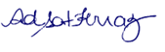
Profa. Dra. Adriana Satico Ferraz
Coordenadora do Curso de Psicologia

REFERÊNCIAS
BRASIL. Lei nº 11.788, de 25 de setembro de 2008. Dispõe sobre o estágio de estudantes e dá outras providências. Diário Oficial da União: seção 1, Brasília, DF, p. 1, 26 set. 2008. Disponível em: https://www.planalto.gov.br/ccivil_03/_ato2007-2010/2008/lei/l11788.htm. Acesso em: 15 abr. 2025.
BRASIL. Lei nº 13.709, de 14 de agosto de 2018. Dispõe sobre a proteção de dados pessoais e altera a Lei nº 12.965, de 23 de abril de 2014 (Marco Civil da Internet). Diário Oficial da União: seção 1, Brasília, DF, p. 1, 15 ago. 2018. Disponível em: https://www.planalto.gov.br/ccivil_03/_ato2015-2018/2018/lei/l13709.htm. Acesso em: 8 jul. 2025.
BRASIL. Ministério da Educação. Resolução CNE/CES nº 1, de 11 de outubro de 2023. Dispõe sobre as Diretrizes Curriculares Nacionais para os cursos de graduação. Diário Oficial da União: seção 1, Brasília, DF, n. 196, p. 73, 16 out. 2023. Disponível em: https://www.in.gov.br/en/web/dou/-/resolucao-cne/ces-n-1-de-11-de-outubro-de-2023-515527982. Acesso em: 15 abr. 2025.
CENTRO UNIVERSITÁRIO BELAS ARTES DE SÃO PAULO – FEBASP. Projeto Pedagógico de Curso – Psicologia. São Paulo, 2025. Documento institucional interno.
CONSELHO FEDERAL DE PSICOLOGIA. Resolução CFP nº 10, de 21 de julho de 2005. Aprova o Código de Ética Profissional do Psicólogo. Brasília, DF: CFP, 2005. Disponível em: https://site.cfp.org.br/wp-content/uploads/2012/07/codigo_etica.pdf. Acesso em: 25 jun. 2025.
CONSELHO FEDERAL DE PSICOLOGIA. Resolução CFP nº 001, de 30 de maio de 2009. Dispõe sobre a obrigatoriedade de elaboração de prontuário psicológico. Brasília, DF: CFP, 2009. Disponível em: https://site.cfp.org.br/wp-content/uploads/2012/07/resolu%C3%A7%C3%A3o_01_2009.pdf. Acesso em: 8 jul. 2025.
CONSELHO FEDERAL DE PSICOLOGIA. Resolução CFP nº 06, de 29 de março de 2019. Dispõe sobre a produção e escrita de documentos psicológicos. Brasília, DF: CFP, 2019. Disponível em: https://site.cfp.org.br/wp-content/uploads/2019/04/Resolução-CFP-06-2019.pdf. Acesso em: 8 jul. 2025.
CONSELHO FEDERAL DE PSICOLOGIA. Resolução CFP nº 5, de 3 de fevereiro de 2025. Estabelece normas de atuação para as psicólogas e psicólogos no exercício profissional da orientação, supervisão e coordenação de estágio em Psicologia e dá outras providências. Brasília, DF: CFP, 2025. Disponível em: https://www.in.gov.br/web/dou/-/resolucao-n-5-de-3-de-fevereiro-de-2025-613444532. Acesso em: 25 jun. 2025.

ANEXO I

(Obs. Este documento encontra-se disponível para download no site da Belas Artes)
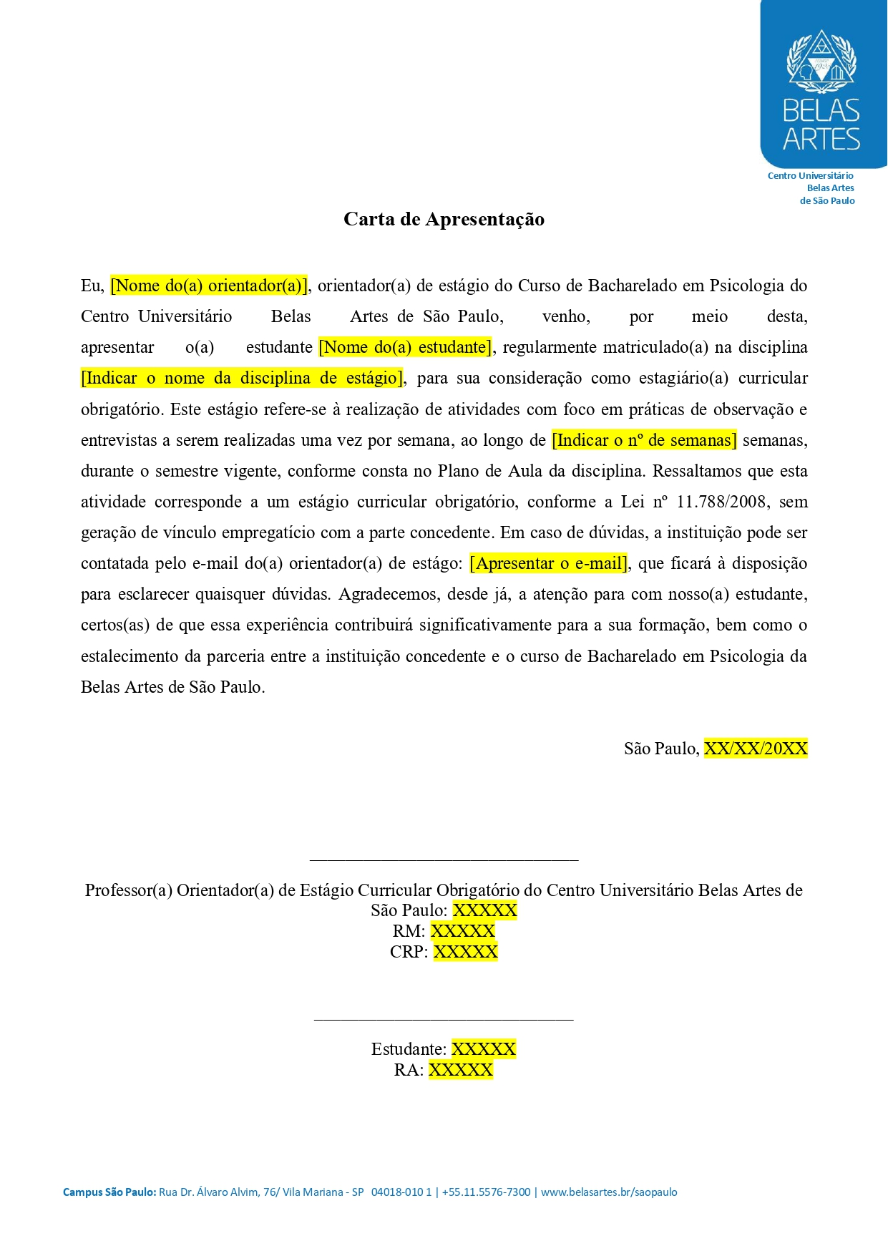

ANEXO II
(O acesso a este documento é restrito ao Setor de Estágios da Secretaria Acadêmica)
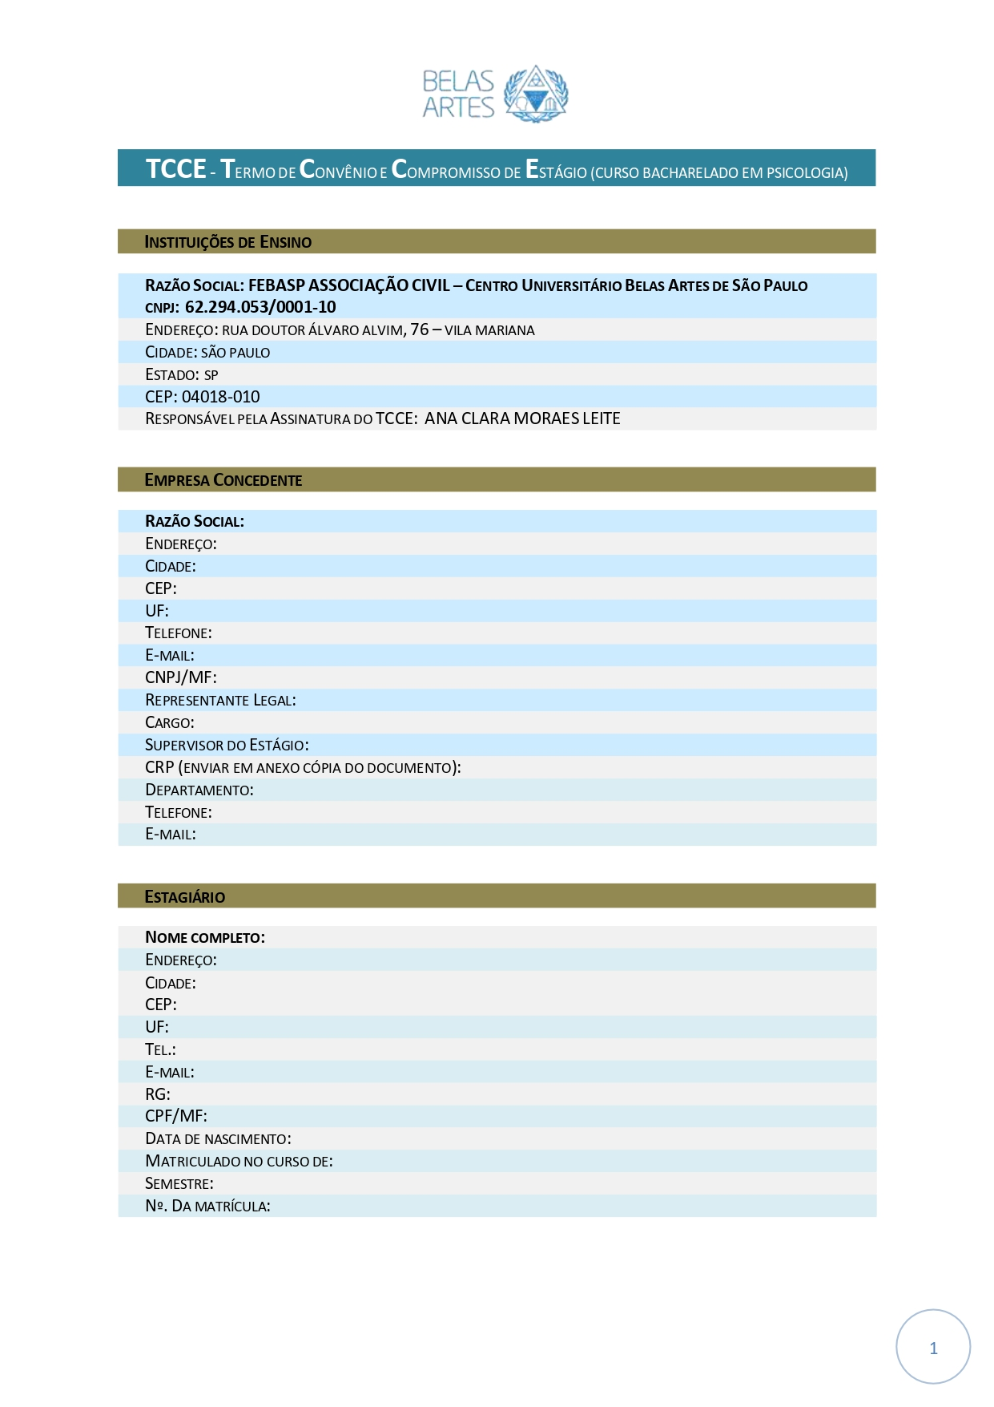

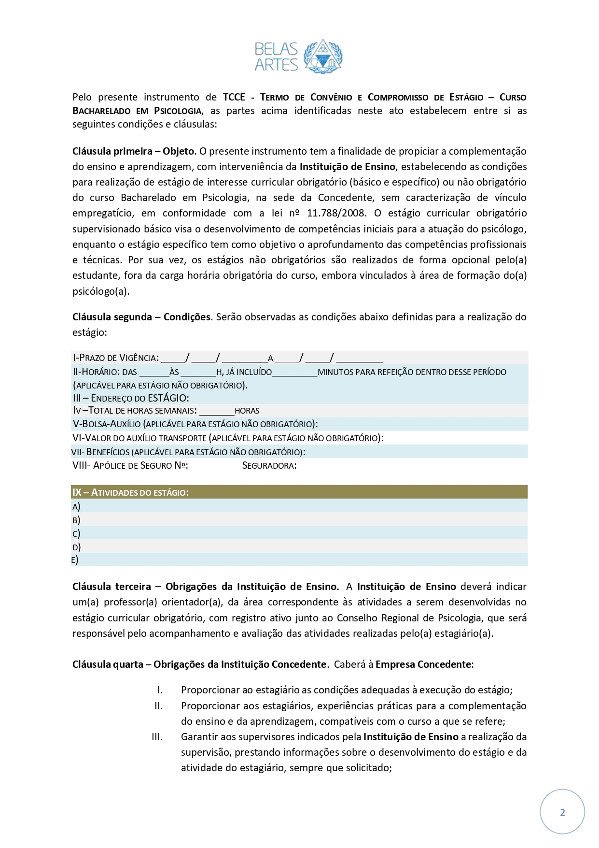

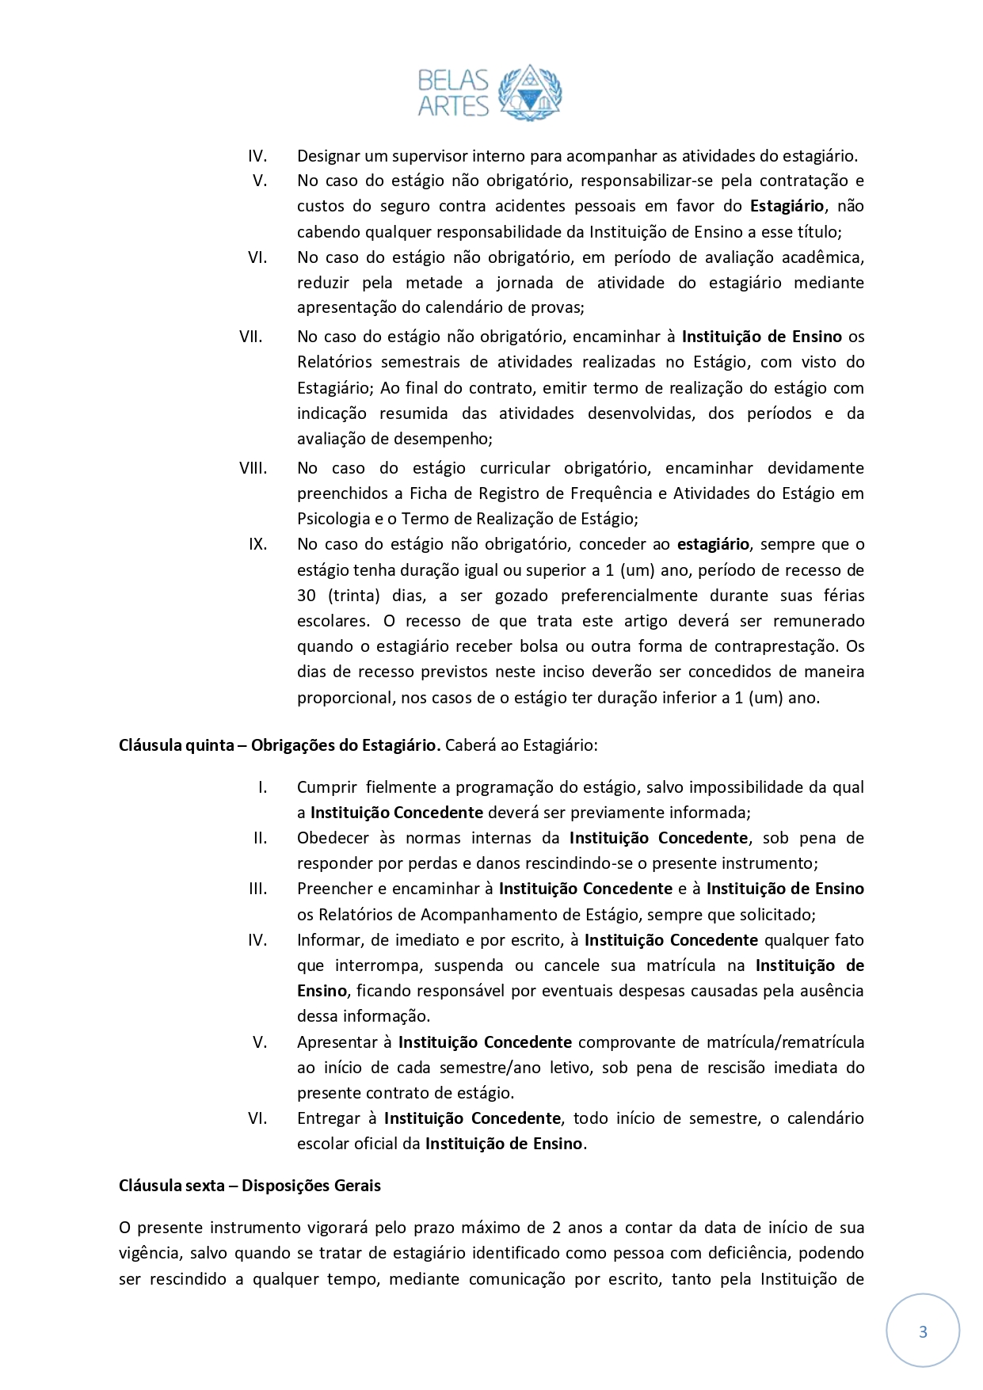

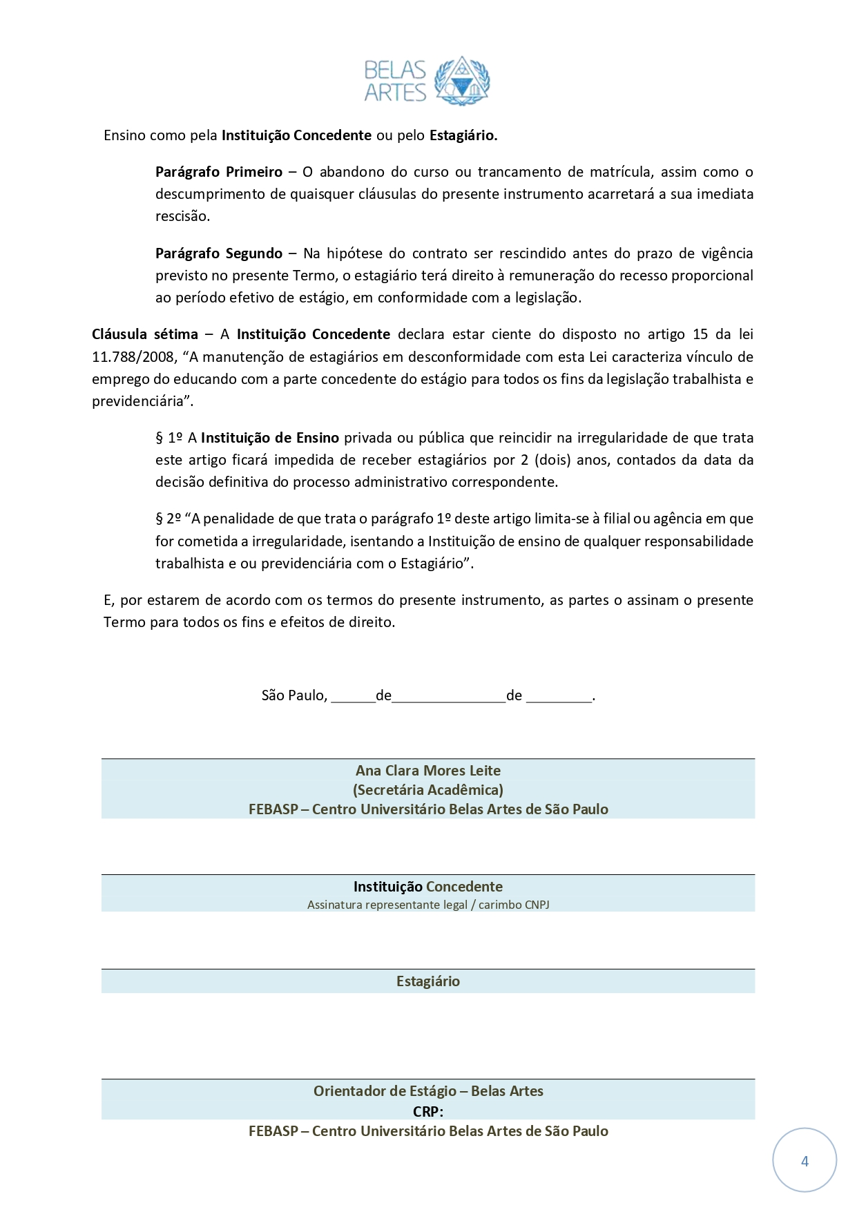

ANEXO III

(Obs. Este documento encontra-se disponível para download no site da Belas Artes)

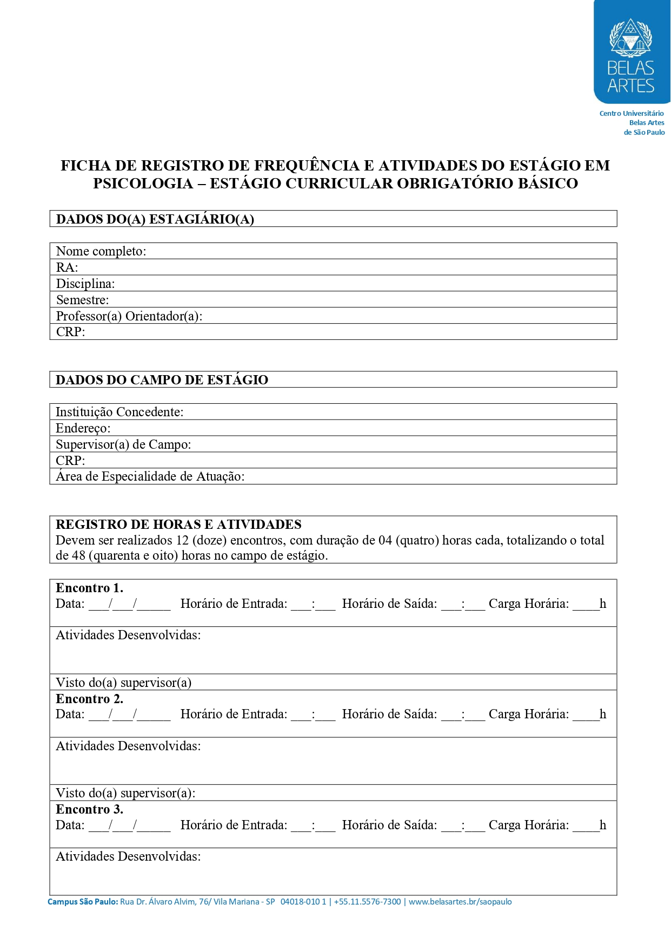

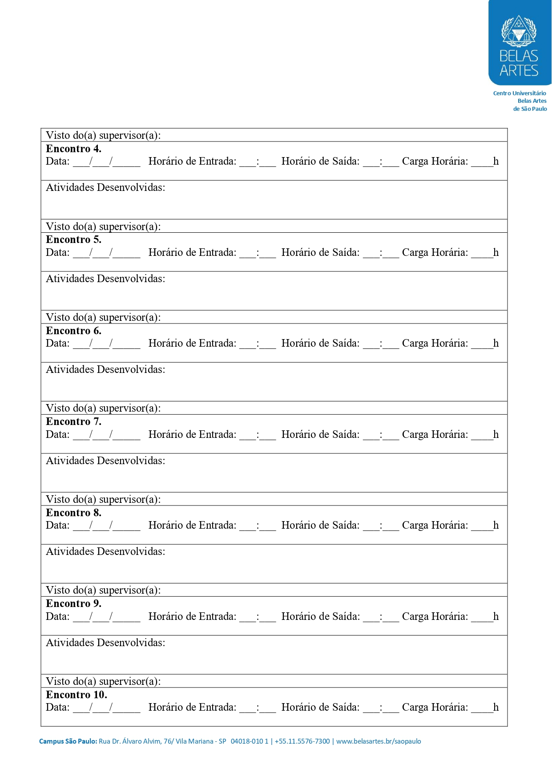

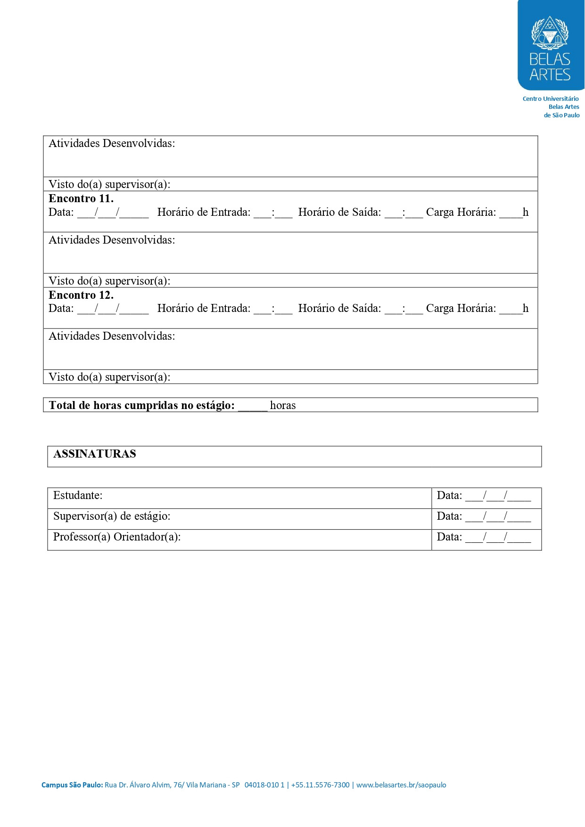

ANEXO IV

(Obs. Este documento encontra-se disponível para download no site da Belas Artes)

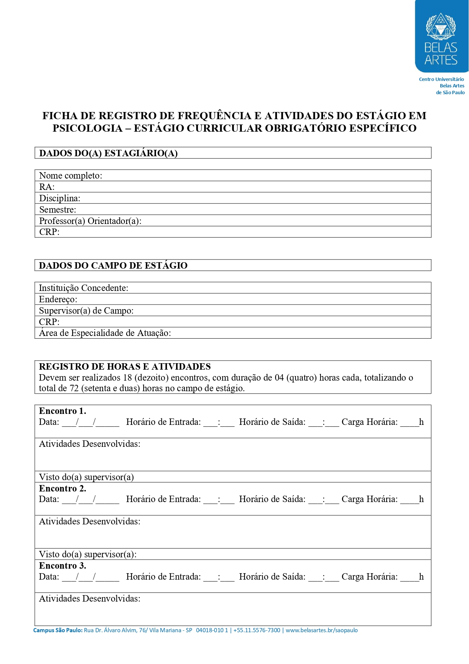

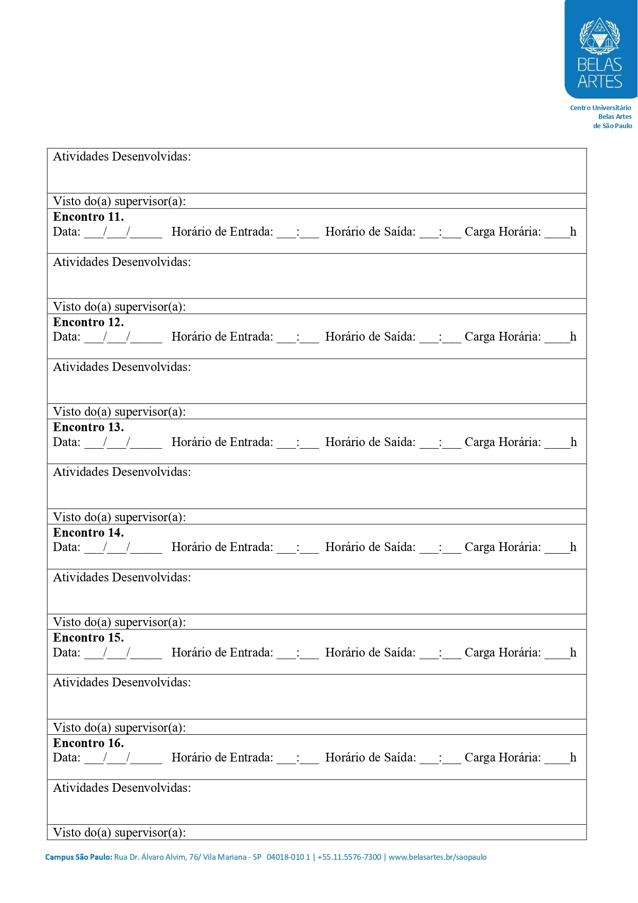

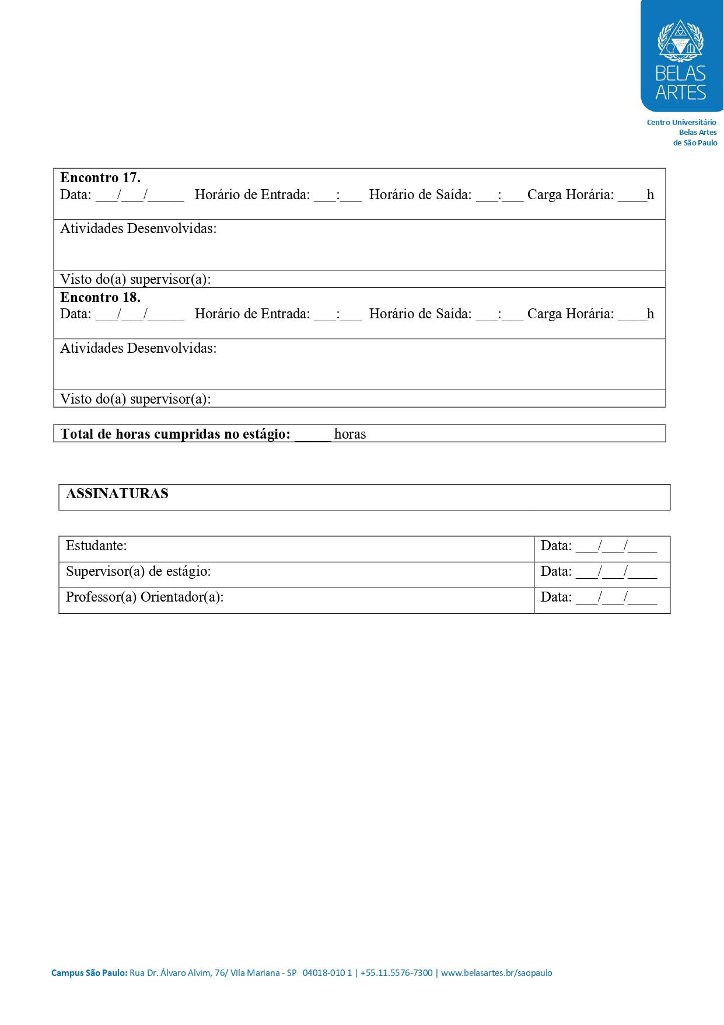

ANEXO X
(Obs. Este documento encontra-se disponível para download no site da Belas Artes)
